Sistema de gestión para los datos de la empresa LLANTAS DC

Danna Valentina Solano Bocanegra Maria Fernanda Valeriano Pulido Rosa Alejandra Galicia Jimenez

# TABLA DE CONTENIDO

LISTA DE TABLAS 4

LISTA DE FIGURAS 5

INTRODUCCIÓN 6

1. PLANTEAMIENTO DEL PROBLEMA 7
   1. Descripción del problema 7
   2. Justificación 7
   3. Objetivos 8
      1. Objetivo General 8
      2. Objetivos Específicos 8
2. ANÁLISIS 15
   1. stakeholders 16
   2. Requisitos Funcionales 17
   3. Requisitos No funcionales 18

CONCLUSIONES 21

BIBLIOGRAFÍA 21

ANEXOS 21

# LISTA DE TABLAS

Tabla 1Requisitos transformados y priorizados 10

# LISTA DE FIGURAS

figura 1. Mapa de StakeHolders 10

figura 2 Diagrama de clases 11

figura 3 Diagrama de relación-entidad 11

# INTRODUCCIÓN

La señora Jaqueline Bocanegra tiene una empresa llamada Llantas DC la cual es una empresa dedicada a la venta de llantas para vehículos de carga, cuenta con su punto físico en la localidad de Fontibón en Bogotá y manejan varias ventas por redes sociales por esto mismo tienen una clientela diversa. Ofrece una amplia gama de llantas de diferentes marcas, medidas y tipos. Trabaja con varios proveedores de llantas a nivel nacional e internacional, cada uno con sus propios catálogos y sistemas de inventario. Actualmente no utiliza un sistema de gestión de bases de datos relacionales para llevar el control de su inventario, ventas, clientes y proveedores.

Con este documento se llevará a cabo un proyecto que busca facilitar la organización de la empresa respecto al manejo que tienen con los clientes y sus datos.

# PLANTEAMIENTO DEL PROBLEMA

## Descripción del problema

Los talleres y tiendas de llantas, como Llantas DC, a menudo enfrentan desafíos para gestionar de manera eficiente su inventario, las ventas y la relación con los clientes. La falta de un sistema informático centralizado para estas tareas puede generar los siguientes problemas:

* **Dificultad para llevar un control preciso del inventario:** Esto puede llevar a roturas de stock, sobreinventario y pérdida de ventas.
* **Procesos de venta lentos y propensos a errores:** La gestión manual de las ventas puede generar facturas incorrectas, retrasos en la entrega y una mala experiencia del cliente.
* **Dificultad para analizar datos de ventas:** Sin un sistema de registro adecuado, es complicado identificar tendencias de ventas, los productos más populares y los clientes más frecuentes, para asi mismo generar una mejor atención a ellos.

Para abordar estos desafíos, se propone desarrollar un sistema de información que permita a Llantas DC gestionar de manera integral todas las operaciones relacionadas con la venta de llantas.

## Justificación

Este proyecto busca desarrollar un sistema de información que permita a Llantas DC mejorar su eficiencia operativa, aumentar la satisfacción del cliente y fortalecer su posición en el mercado. Los principales beneficios de este sistema incluyen:

* **Mejora en la gestión del inventario:** El sistema permitirá llevar un control preciso del stock disponible, generar alertas de reposición y optimizar los pedidos a los proveedores.
* **Agilización de los procesos de venta:** La automatización de las tareas de venta, como la generación de facturas y la gestión de pagos, reducirá el tiempo de atención al cliente y los errores.
* **Análisis de datos más precisos:** El sistema permitirá generar informes detallados sobre las ventas, los clientes y el inventario, lo que permitirá tomar decisiones más informadas y basadas en datos.
* **Mayor visibilidad en el mercado:** El sistema puede integrarse con plataformas de comercio electrónico y redes sociales para aumentar la visibilidad de Llantas DC y atraer nuevos clientes.

Este sistema de información representa una inversión a largo plazo que permitirá a Llantas DC mejorar su rentabilidad y sostenibilidad en un mercado cada vez más competitivo.

## Objetivos

## Objetivo General

Desarrollar el sistema de gestión de inventario y ventas de llantas que permita que Llantas DC pueda mejorar su atención al cliente, pueda optimizar la eficiencia de su negocio y potencializar sus operaciones.

## Objetivos Específicos

* + - * Permitir la gestión completa del ciclo de vida de un producto, desde su ingreso al inventario hasta su venta.
      * Facilitar la creación de órdenes de compra a proveedores de manera automatizada, basada en los niveles de inventario y las previsiones de demanda.
      * Generar reportes personalizados de ventas, inventario, clientes y proveedores para la toma de decisiones.
      * Diseñar una interfaz de usuario intuitiva y fácil de usar para todos los usuarios del sistema, incluyendo empleados, clientes y proveedores.
      * Permitir a los clientes realizar compras en línea de manera segura y sencilla.
      * Incorporar un sistema de búsqueda avanzada para que los clientes puedan encontrar fácilmente los productos que necesitan.
      * Ofrecer soporte de atención a los usuarios a través de diferentes canales (correo electrónico, chat, teléfono).
      * Integrar el sistema con el sitio web de Llantas DC para permitir la venta en línea y la gestión de pedidos.
      * Integrar el sistema con una pasarela de pago para permitir la aceptación de diferentes métodos de pago (tarjetas de crédito, débito, efectivo).
      * Optimizar los procesos de inventario para reducir los costos y mejorar la eficiencia.
      * Integrar la base de datos con los proveedores para así tener un inventario con información actualizada.
      * Asegurar la privacidad de los datos de los clientes, proveedores, empleados y jefes al uso de esta.
  1. stakeholders

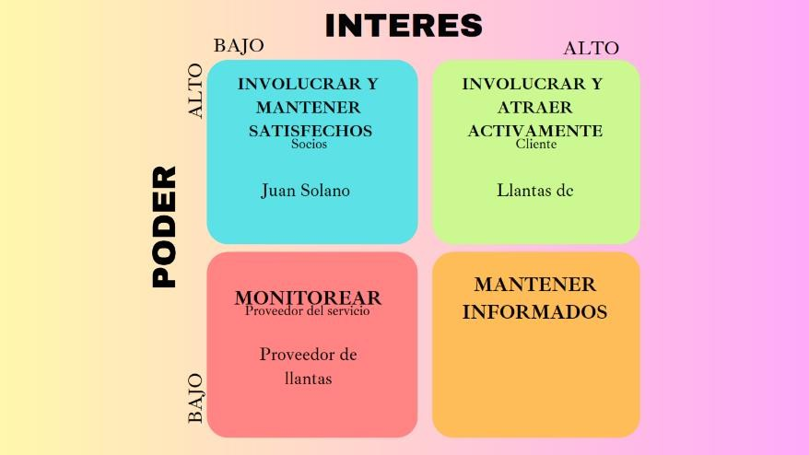

## 2.3.1.1.Requisitos Funcionales

|  |  |  |  |  |
| --- | --- | --- | --- | --- |
| **Código** | **Nombre** | | **Fecha** | **Grado Necesidad** |
| **RF001** | Encontrar cliente | |  | **alto** |
| **Descripc ión** | **Nosotras como equipo de scrum nos planteamos encontrar un cliente que se ajustara a nuestras expectativas para poder crear un planteamiento de la base de datos.**  **El cliente nos debe dar un problema referente a las bases de datos al cual le daremos lo siguiente:**  **Analizaremos el problema, plantear el problema, encontrar la necesidad, plantear los requerimientos.** | | | |
| **Entrada s** | **Fuent e** | **Sali da** | **Desti no** | **Regla de negocio** |
| **Cliente** | Plante amien to de proble ma | Enc ontr ar nec esid ad. | Base de datos |  |
| **Proceso** | 1. **Analizar el problema**  2. **Plantear el problema**  3. **Encontrar la necesidad**  4. **Plantear los requerimientos** | | | |

|  |  |  |  |
| --- | --- | --- | --- |
| **Código** | **Nombre** | **Fecha** | **Grado Necesidad** |

|  |  |  |  |  |
| --- | --- | --- | --- | --- |
| **RF001** | Definir necesidad | |  | **alto** |
| **Descripc ión** | **Nosotras como equipo SCRUM identificamos la necesidad de la empresa LLANTAS DC. Principalmente nos enfocamos en el problema y los requerimientos de una falta de bases de datos del cliente,productos,y ventas , en donde nuestro enfoque va dirigido a implementar esa base de datos y así poder evitar inconsistencias en la información** | | | |
| **Entrada s** | **Fuent e** | **Sali da** | **Desti no** | **Regla de negocio** |
| **Llantas DC** | Proble ma y requer imient os. | Info rma ción | Base de datos |  |
| **Proceso** | 1. **Requerimientos.** 2. **Información necesaria para la base de datos.** | | | |

|  |  |  |  |  |
| --- | --- | --- | --- | --- |
| **Código** | **Nombre** | | **Fecha** | **Grado Necesidad** |
| **RF001** | Formulacion del  problema | |  | **alto** |
| **Descripc ión** | **Como equipo de scrum que desarrolla el sistema de gestión para Llantas DC, queremos definir claramente el problema que el sistema busca resolver para que podamos diseñar una solución efectiva y que satisfaga las necesidades del cliente.**   * **Problema identificado: Se ha identificado y documentado de manera clara y concisa el problema principal que el sistema debe abordar (por ejemplo, la falta de un sistema centralizado para gestionar el inventario y las ventas).** * **Causas raíz: Se han identificado las causas raíz del problema, es decir, los factores subyacentes que contribuyen al problema principal.** * **Objetivos del sistema: Se han definido los objetivos específicos que el sistema debe alcanzar para resolver el problema y mejorar la situación actual.** | | | |
| **Entrada s** | **Fuent e** | **Sali da** | **Desti no** | **Regla de negocio** |
| **Porblem a** | Causa s a raiz | Obj etiv os del siste  ma | Base de datos |  |
| **Proceso** | 1. **Identificar el problema.** 2. **Causas del problema.** 3. **Objetivos del sistema.** | | | |

|  |  |  |  |  |
| --- | --- | --- | --- | --- |
| **Código** | **Nombre** | | **Fecha** | **Grado Necesidad** |
| **RF001** | Definir objetivo | |  | **alto** |
| **Descripc ión** | **Nosotras como equipo de scrum queremos definir los objetivos para realizar una base de datos optimas para el cliente.**  **Objetivo general:**  **Desarrollar el sistema de gestión de inventario y ventas de llantas que permita que Llantas DC pueda mejorar su atención al cliente, pueda optimizar la eficiencia de su negocio y potencializar sus operaciones. Objetivos específicos:**  **La base de datos debe ser de manejo fácil y ágil para un mejor entendimiento del cliente con esta.**  **Integrar la base de datos con los proveedores para así tener un inventario con información actualizada.**  **Asegurar la privacidad de los datos de los clientes, proveedores, empleados y jefes al uso de esta.**   * **Objetivos del sistema: Se han definido los objetivos específicos que el sistema debe alcanzar para resolver el problema y mejorar la situación actual.** | | | |
| **Entrada s** | **Fuent e** | **Sali da** | **Desti no** | **Regla de negocio** |
| **Problem a** | Reque rimien tos | Obj etiv os del  siste ma | Base de datos |  |
| **Proceso** | 1. **Identificar el problema.** 2. **Identificar objetivos del sistema.** | | | |

|  |  |  |  |  |
| --- | --- | --- | --- | --- |
| **Código** | **Nombre** | | **Fecha** | **Grado Necesidad** |
| **RF001** | Establecer alcance | |  | **alto** |
| **Descripc ión** | **Nuestro equipo definió los alcances de nuestro proyecto hacia la empresa LLANTAS DC :**   * **Organizar de manera fácil para el encargado del sistema una base de datos completa de los usuarios,productos y ventas** * **Actualizar nuestros datos** * **Modificar las ventas,productos y clientes en caso de ser necesario** * **Objetivos del sistema: Se han definido los objetivos específicos que el sistema debe alcanzar para resolver el problema y mejorar la situación actual.** | | | |
| **Entrada s** | **Fuent e** | **Sali da** | **Desti no** | **Regla de negocio** |
| **Problem a** | Reque rimien tos | Obj etiv os del | Base de datos |  |

|  |  |  |  |  |
| --- | --- | --- | --- | --- |
|  |  | siste ma |  |  |
| **Proceso** | 1. **Identificar el problema.** 2. **Identificar objetivos del sistema.** 3. **Alcances del sistema** | | | |

|  |  |  |  |  |
| --- | --- | --- | --- | --- |
| **Código** | **Nombre** | | **Fecha** | **Grado Necesidad** |
| **RF001** | Establecer metodologia | |  | **alto** |
| **Descripc ión** | **Como equipo de desarrollo, queremos definir una metodología de desarrollo de software adecuada para poder gestionar el proyecto de manera eficiente, asegurando la calidad del producto final y cumpliendo con los plazos establecidos.**   * **Metodología seleccionada: Se ha seleccionado una metodología de desarrollo SCRUM que se ajusta a las características del proyecto y a las necesidades del cliente.** * **Plan de trabajo: Se ha elaborado un plan de trabajo detallado que incluye las fases del proyecto, los entregables, los roles y responsabilidades de cada miembro del equipo, y el cronograma.** * **Herramientas: Se han seleccionado las herramientas y tecnologías necesarias para implementar la metodología seleccionada (por ejemplo, en nuestro caso Trello, Git, Dia, etc).** * **Procesos: Se han definido los procesos clave de la metodología, como las reuniones diarias, las revisiones de tareas echas, etc** | | | |
| **Entrada s** | **Fuent e** | **Sali da** | **Desti no** | **Regla de negocio** |
| **Problem a** | Reque rimien tos | Obj etiv os del  siste ma | Base de datos |  |
| **Proceso** | 1. **Eligir metologia tipo scrum** 2. **Seleccionar metos tipo scrum** | | | |

|  |  |  |  |
| --- | --- | --- | --- |
| **Código** | **Nombre** | **Fecha** | **Grado Necesidad** |
| **RF001** | Requerimientos no funcionales |  | **alto** |
| **Descripc ión** | **Como equipo SCRUM del sistema de gestión para Llantas DC, quiero definir los requisitos no funcionales del sistema para que el sistema sea robusto, seguro y usable, cumpliendo con las expectativas del cliente.**   * **Disponibilidad: El sistema debe estar disponible al menos un 99.9% del tiempo.** | | |

|  |  |  |  |  |
| --- | --- | --- | --- | --- |
|  | * **Desempeño: El sistema debe responder a las solicitudes de los usuarios en menos de [tiempo] segundos.** * **Seguridad: Se deben implementar medidas de seguridad para proteger los datos de los clientes y de la empresa, como encriptación, control de acceso y gestión de usuarios.** * **Escalabilidad: El sistema debe ser capaz de manejar un aumento en el volumen de datos y usuarios.** * **Compatibilidad: El sistema debe ser compatible con los navegadores más utilizados y los dispositivos móviles.** * **Mantenibilidad: El código del sistema debe ser bien estructurado y documentado para facilitar futuras modificaciones y actualizaciones.** * **Usabilidad: La interfaz de usuario debe ser intuitiva y fácil de usar para todos los usuarios, independientemente de su nivel de experiencia.** | | | |
| **Entrada s** | **Fuent e** | **Sali da** | **Desti no** | **Regla de negocio** |
| **Problem a** | Reque rimien tos | Obj etiv os del siste  ma | Base de datos |  |
| **Proceso** | 1. **Verificando las expectativas del cliente** 2. **Identificar los requerimientos no funcionales** | | | |

**1.1 Modelo Entidad Relación**

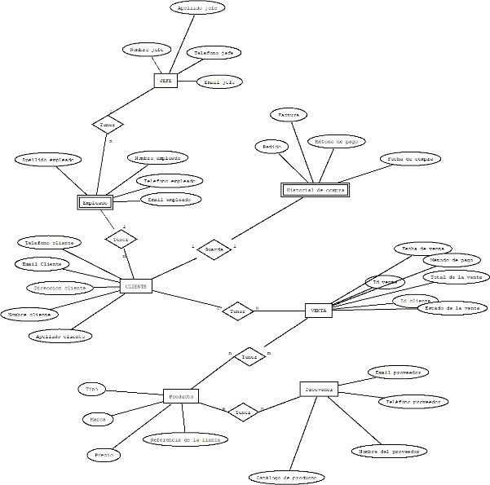

2.1 Diseño de la arquitectura funcional

2.1.1 Diagrama de Clases

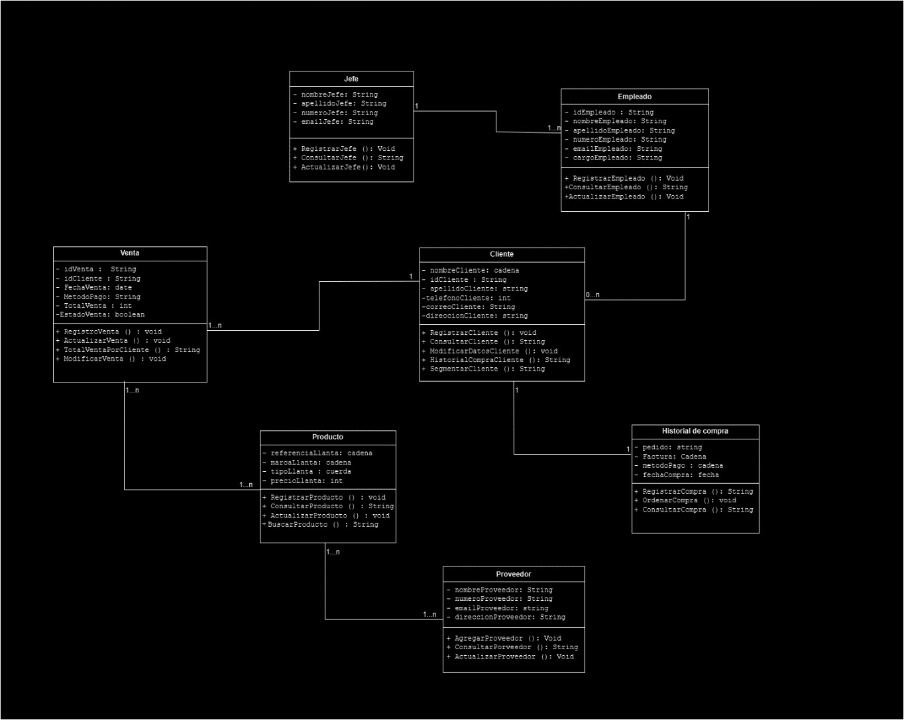

# CONCLUSIONES

Llantas DC pueda tener una mejor atención al cliente ya que la base de datos va a ser funcional para la empresa y con todos los requerimientos del cliente, para brindarles un mejor apoyo y mejor organización de forma eficaz y concisa.

**LINK DE GITHUB: https://github.com/MariaValerianoo/LlantasDC.git LINK DE TRELLO:**

**https://trello.com/invite/b/66bc17c4467e0b823c1d41cd/ATTI49ffff25e56046270dab3c3130b05596 D92DFA46/product-backlo**